MaxCheckScript规范检查脚本使用方法

# 安装

01.直接把安装包拖入3dsmax2021中安装

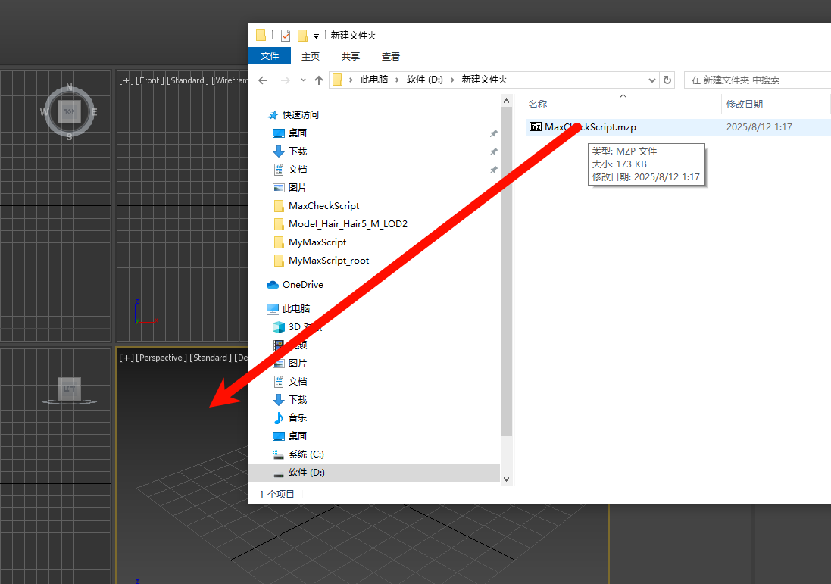

1. 弹出此对话框表示安装成功，点击ok。

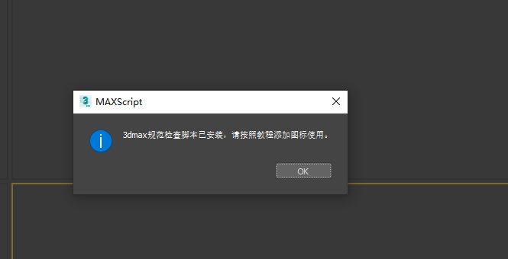

3.在工具栏空白处右键，选择customize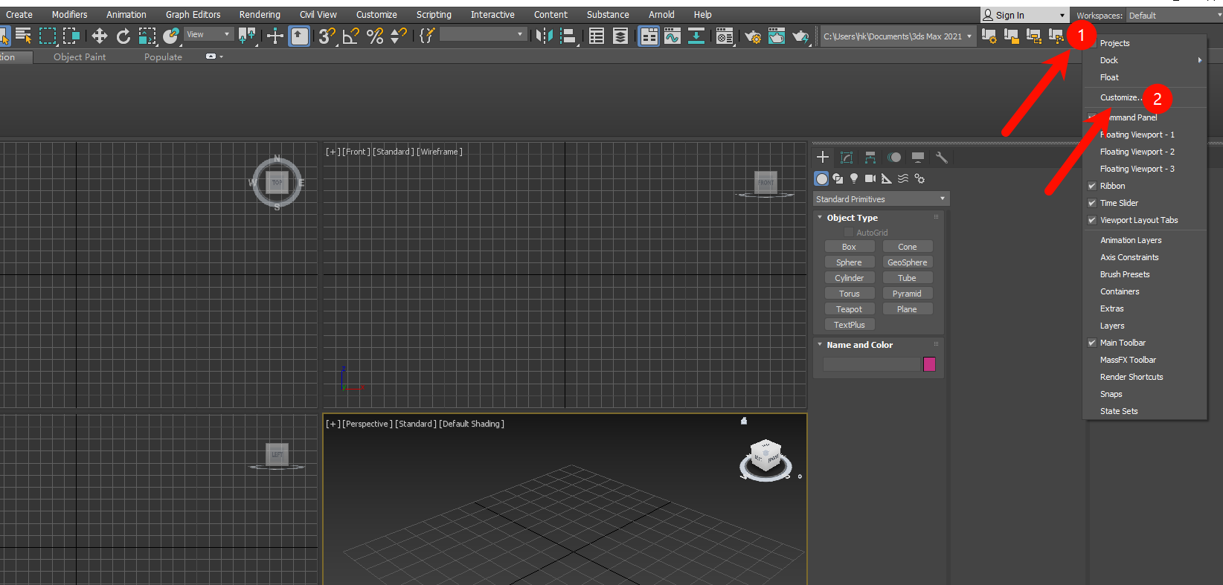

1. 在customize中找到toolbars，在下拉栏里找到MaxCheckScript

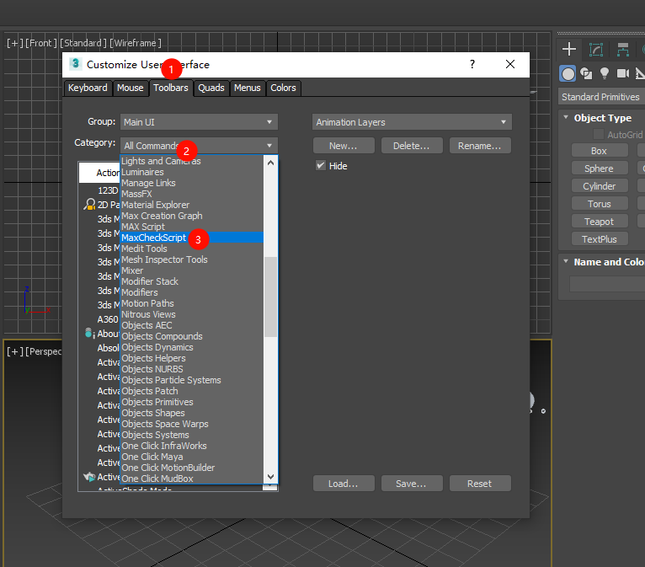

5.1可以直接点击拖动此到工具，点击图标即可使用。

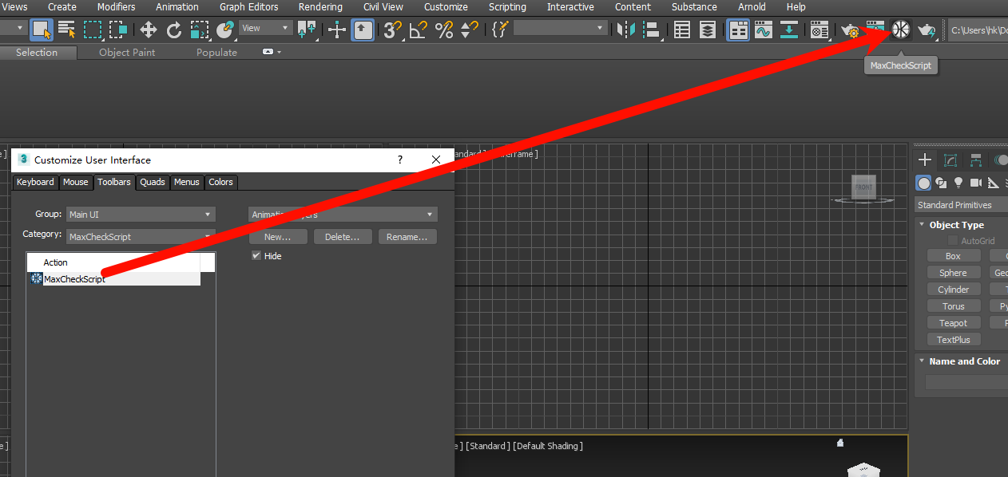

5.2也可新建工具集，把此栏拖至工具集上，再把工具集拖至工具栏上。点击图标使用。

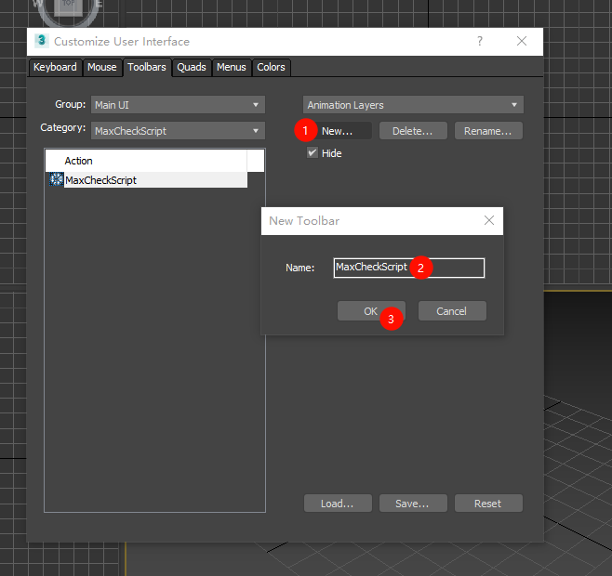

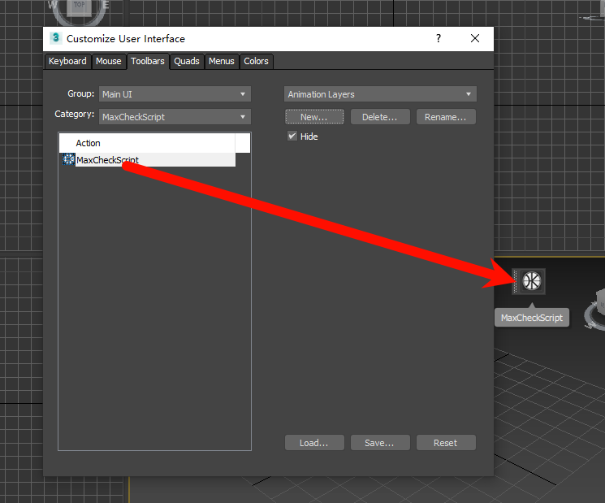

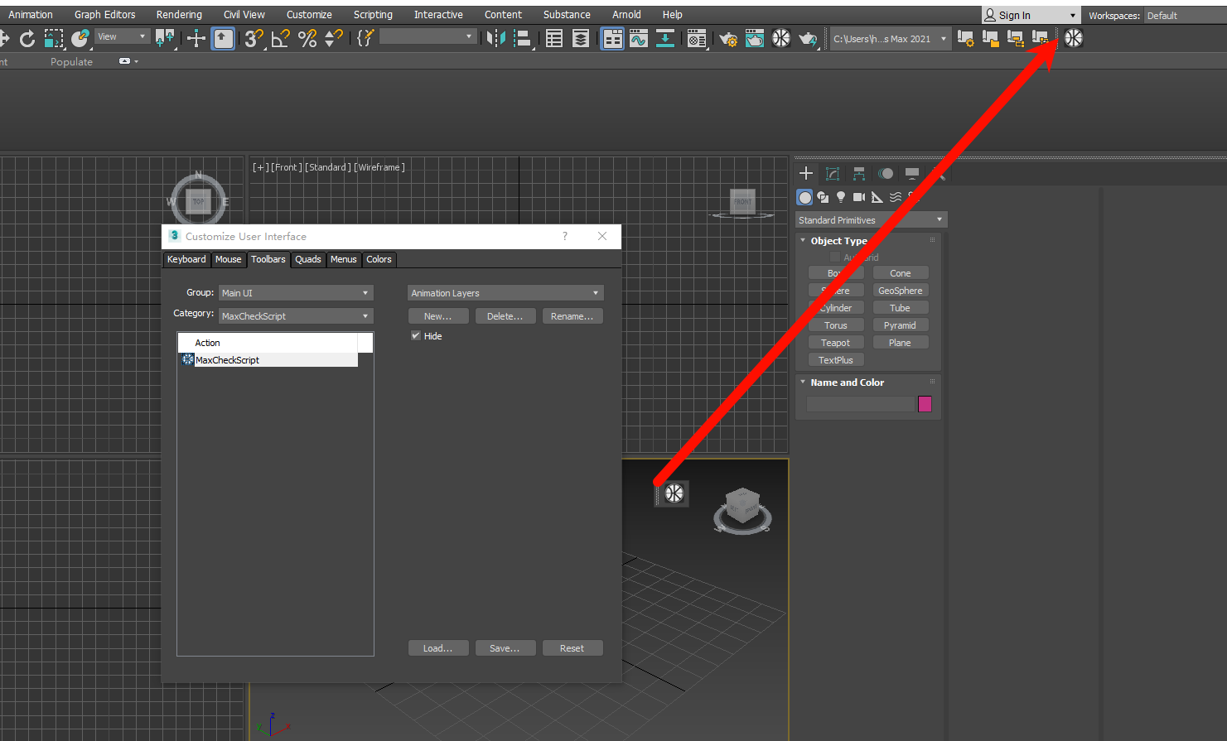

# 使用

1. 点击图标，打开脚本会显示如下页面。选中需要检查的模型，点击一键检查即可检查当前模型的问题

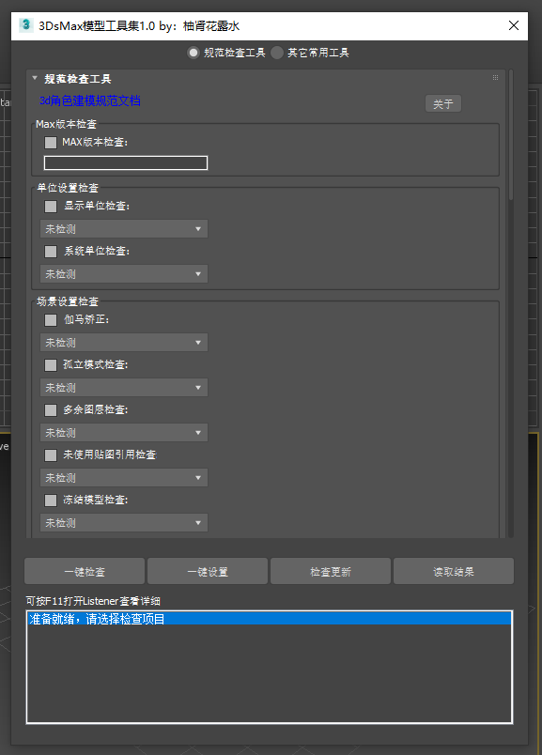

1. 绿色表示没有问题，红色黄色表示有需要解决的问题，并在下方文本款内提示，按F11可召唤Listener查看文本款显示不全的部分。

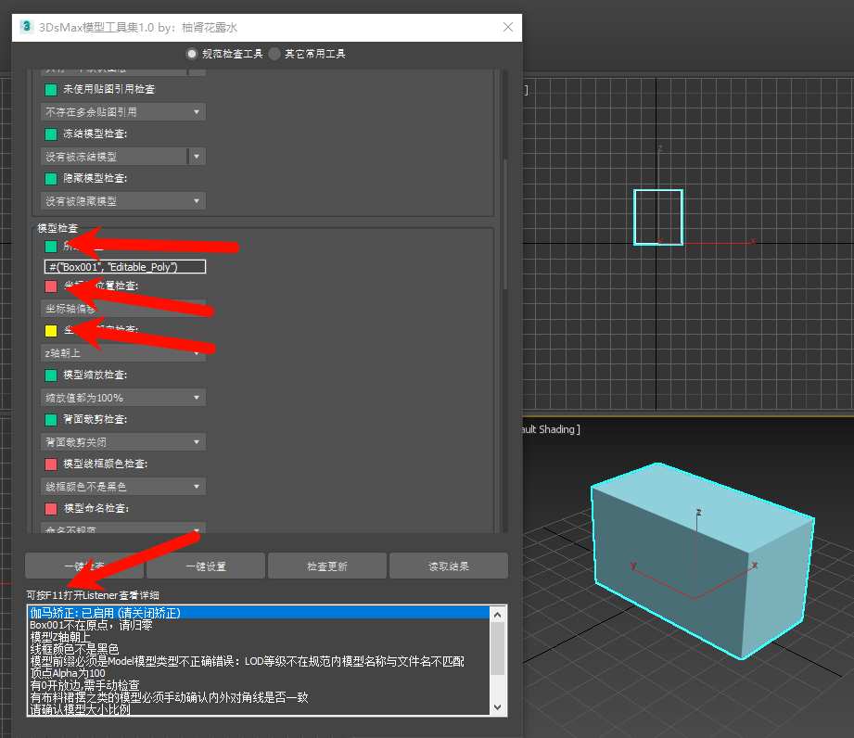

1. 部分项目无法自动检查（如turn线，模型造型）或者有部分模型存在特殊需求，（比如顶点色和alpha可以修改来控制描边和透明度），需要手动检查设置，完成以后需要勾选复选框代表完成检查。

勾选复选框会弹出检查提示，请根据提示完成检查。完成检查后再次点击一键检查，会跳过该检查项目

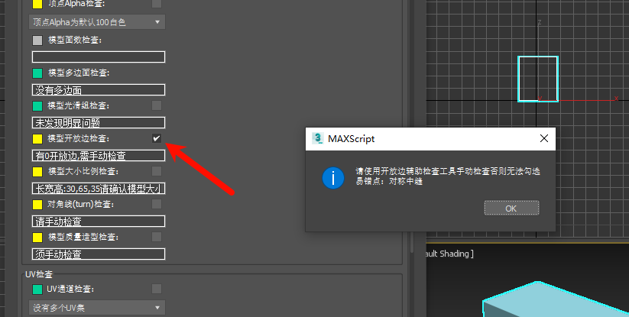

1. 通过所有检查，确保文本框为空，保存提交当前文件（必须保存检查后的文件，否则无法读取检查结果，否则直接视为没有内部检查打回）

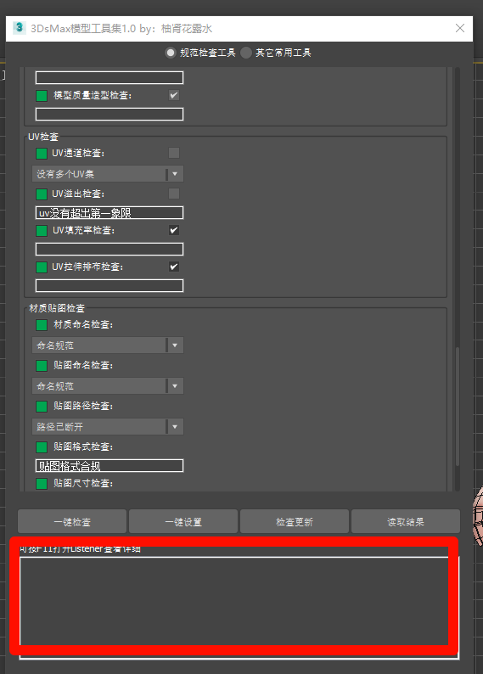

# 辅助检查工具

1. 双击工具名，或者执行选择脚本，即可打开辅助检查脚本

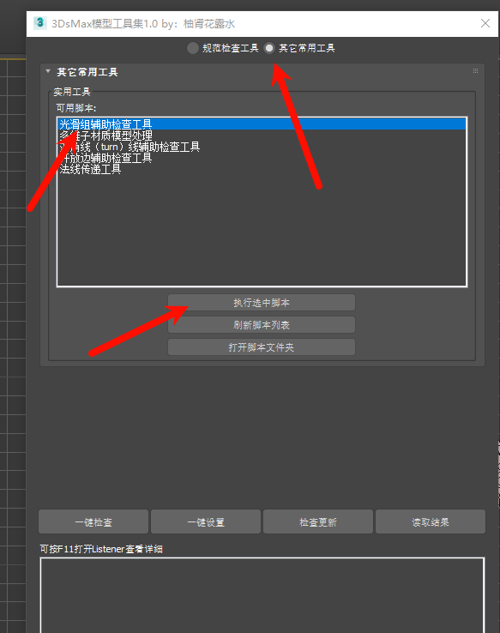

1. 光滑组检查工具

配合max的光滑组工具可以以色彩形式较直观检查模型光滑组，可以一键选择可能有问题的面（面和面之间夹角小于90度却没有分两个光滑组的面）

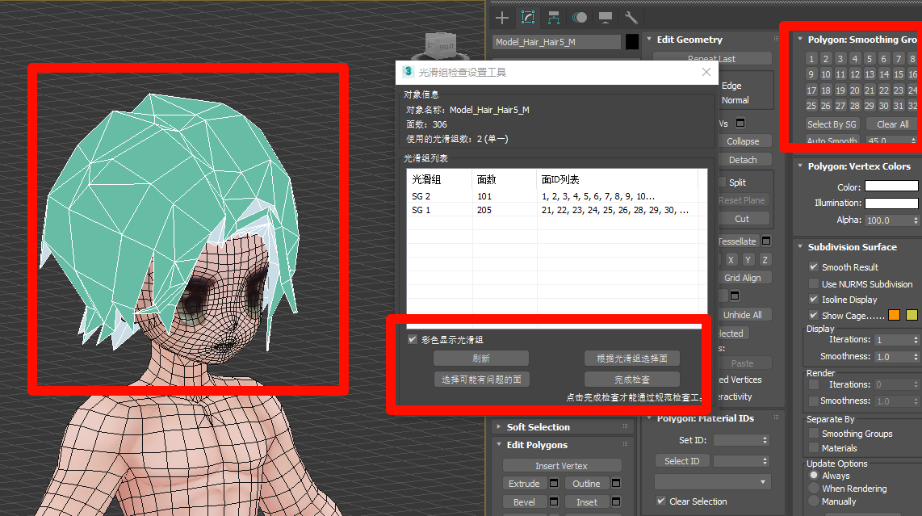

1. 多维子材质模型必须经过多维子材质处理工具处理，处理后的模型会根据材质id被切开，提供了一键焊接工具（与max自带点焊接没有不同）。

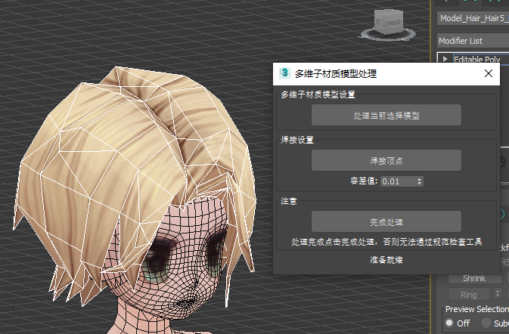

1. 两种模式检查并选择可能会出问题的面（只是这些地方的面比较容易有问题，并不一定有问题）参数请默认不就建议修改。提供turn线编辑工具

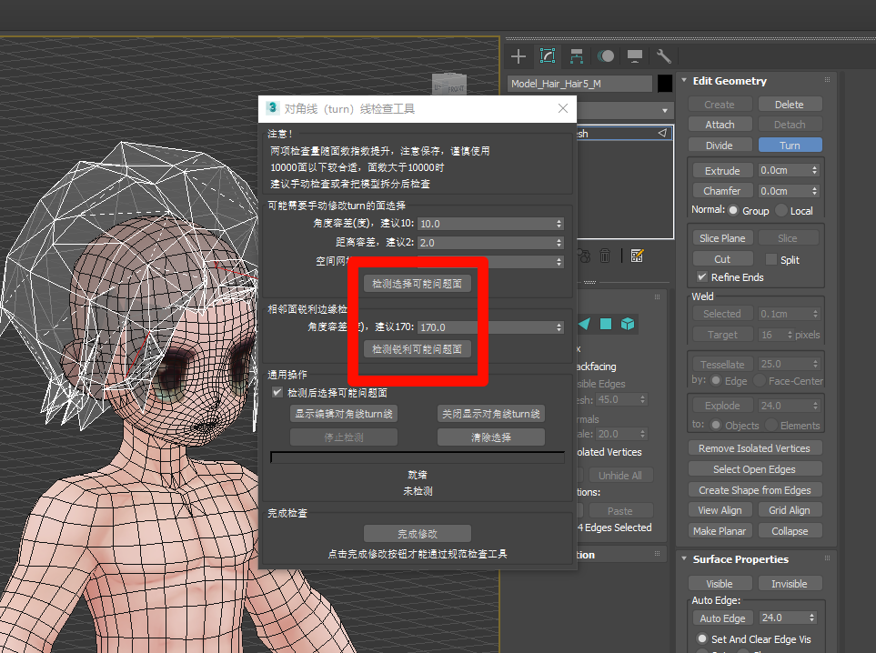

5.可以选择所有开放边或者可能有问题的开放边

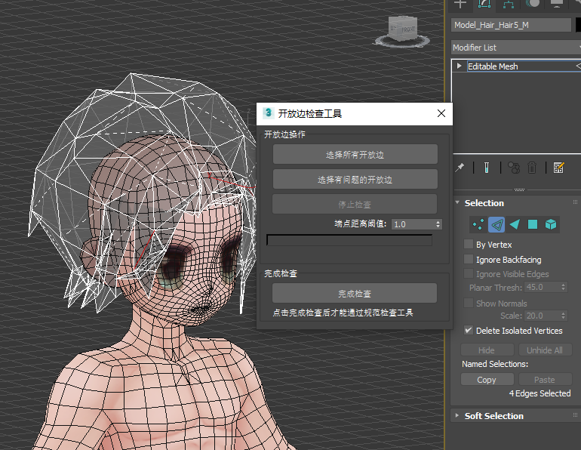

6.可以传递法线。